作者简介：

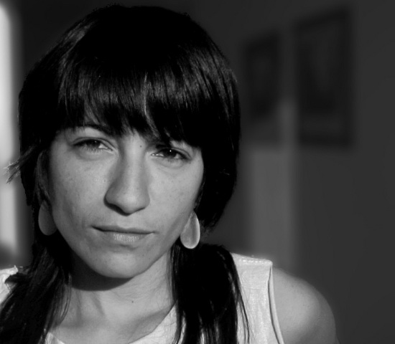
拉雷·凯迪威（Laleh Khadivi）于一九九七年出生在伊朗伊斯法罕。在伊斯兰革命开始的时候，居家离开了伊朗，并在三年后于美国定居。在这样一种无家可归的特殊情况下，凯迪威的童年充满了动荡。她跟随在家人在一座座城市间徘徊，多伦多、康涅狄格州、纽约、洛杉矶、达拉斯、伦敦、圣胡安、亚特兰大，还有华沙。她在瑞德学院拿到政治学学士学位，并在纽约作了四年的纪录片摄制人。期间她曾与两千年为加百列电影节导演了电影《九百妇人》（900 Women）。二零零六年，她在密尔斯特女子大学取得了美术硕士学位，并在麦迪逊威斯康星大学担任卡尔·杰拉西的小说助手。

